
דף 151
מהאשפח של עדה ונורית

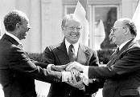
נשפך מן הפח- 16.3.1979 נחתם הסכם השלום בין ישראל למצרים.

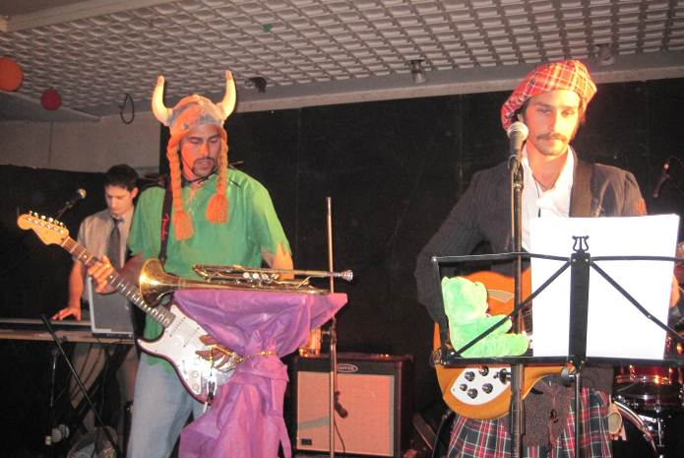
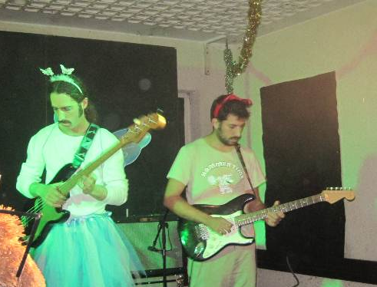
עולה על גדותיו- עד כה ירדו כ- 566 מ"מ גשם.
אצלנו – "כל יום פורים"

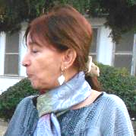
בלי להקת "פג תוקפו" לא יקרה כלום ותודה גם לאלעד הדיג'יי ולכל אלה שדבקו במטרה והכינו ערב לתפארת. ומי לא היה שם? להקת החולדות המעוברות, הזאב שטרף את כיפה אדומה ואפילו שולה - או שלא ☺

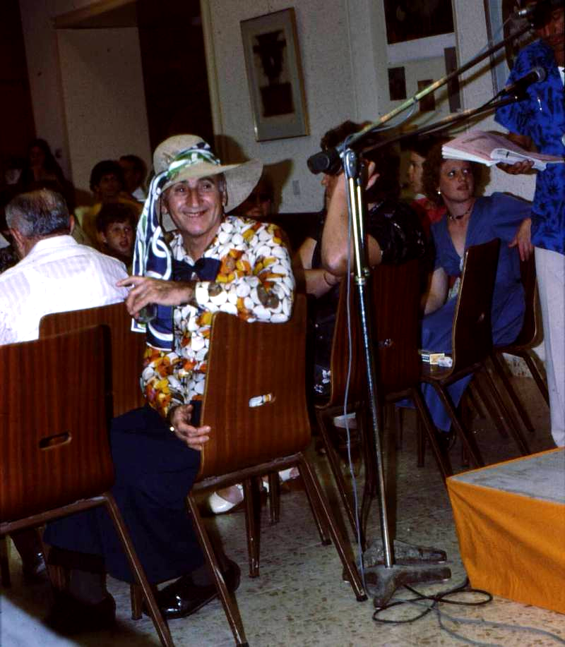
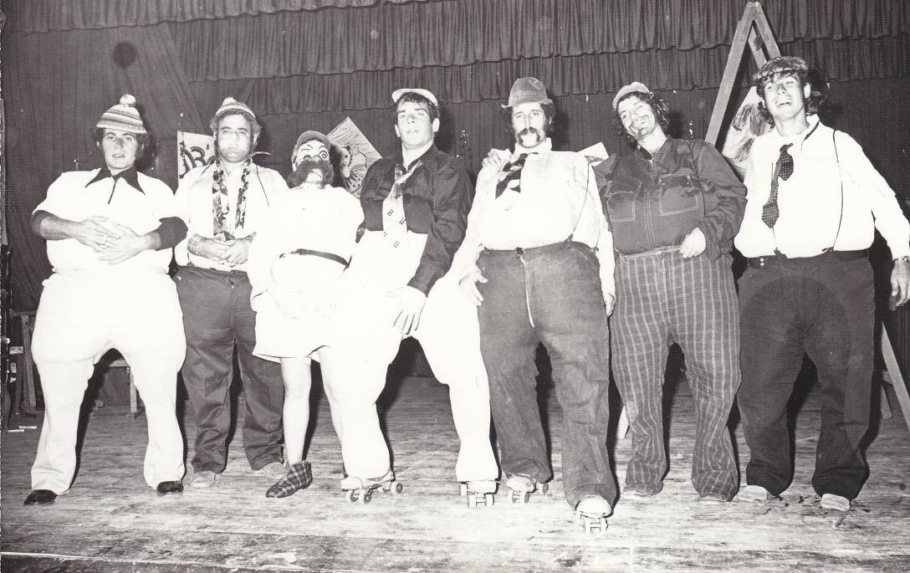
בתמונה משמאל שפטל צוקרמן בערב "אופנה" בחדר האוכל, בלבוש הולם, מימין מציצה קורינה.

סוף שנות ה- 70 "החברים של טוני" על גלגיליות - מימין - דודי אבנון, שייקה רוז'נסקי, דובי בר-לב, נדי בר-טורא, שרה פולק, משה בירנבאום, איצק.
שיהיה רק טוב
מעדה ונורית. פ

